秦淮中学2018-2019学年度第一学期高二学测期中考试试卷讲评教案
- 教学目标
①通过高频错题发现学生的易错点，例题讲解巩固知识点
②培养学生自学能力，自主复习常错知识点
③激发学生学习兴趣，再接再厉
- 教学重点难点
①易错题知识点的再掌握
- 教学方法
讲授法、小组讨论法
- 教学手段
PPT课件
- 教学过程
①高频错题统计分析
题号 | 题型 | 年级得分率 | 班级得分率 | 答对人数 | 答错人数 | 答错学生名单
17 | 单选题 | 22.9% | 27.9% | C：12 | A：8 | 李颖、张庆雨、张政、胡章伟、钱宇、胡玥茗、王思凡、邵文轩
 |  |  |  |  | B：10 | 周兴苗、尚雨婷、殷悦、柏慧琳、刘畅、李海洋、薛珂、詹可雯、马重阳、纪仁宇
 |  |  |  |  | D：13 | 魏馨怡、吴方琪、王学、钱金融、梁宇、王欣雨、刘玉康、金瑶、陈昊、江鹏飞、王佳金、陈子洋、陶艳星
19 | 单选题 | 43.44% | 30.24% | C：13 | A：7 | 李梦雨、魏馨怡、纪佳蕊、张庆雨、周小宇、张政、马重阳
 |  |  |  |  | B：9 | 薛晓语、时淑艺、殷悦、吴方琪、王学、梁宇、陈雨、金瑶、江鹏飞
 |  |  |  |  | D：14 | 吴德伟、柏慧琳、钱金融、董浩田、薛珂、詹可雯、钱宇、胡玥茗、王思凡、刘玉康、纪仁宇、邵文轩、陈子洋、陶艳星
33 | 单选题 | 27.01% | 32.56% | C：14 | A：2 | 魏馨怡、陈子洋
 |  |  |  |  | B：1 | 邵文轩
 |  |  |  |  | D：26 | 时淑艺、李梦雨、吴德伟、李颖、韦跃、周小宇、王学、刘畅、李海洋、张政、钱金融、董浩田、李飞、梁宇、詹可雯、王欣雨、胡章伟、胡玥茗、王思凡、刘玉康、金瑶、陈昊、江鹏飞、毛宇辰、王佳金、陶艳星
39 | 主观题 | 31.7% | 47.68% | 0 | [0,2)：5 | 毛宇辰(1分)、马重阳(1分)、陈雨(1分)、刘畅(1分)、陶艳星(0分)
 |  |  |  |  | [2,4)：27 | 纪仁宇(3分)、陈昊(3分)、金瑶(3分)、胡玥茗(3分)、胡章伟(3分)、王欣雨(3分)、詹可雯(3分)、薛珂(3分)、梁宇(3分)、李飞(3分)、张政(3分)、李海洋(3分)、殷悦(3分)、纪佳蕊(3分)、吴德伟(3分)、尚雨婷(3分)、周宇(3分)、陈子洋(2分)、邵文轩(2分)、江鹏飞(2分)、刘玉康(2分)、钱宇(2分)、钱金融(2分)、王学(2分)、周小宇(2分)、张庆雨(2分)、韦跃(2分)
 |  |  |  |  | [4,6)：11 | 董浩田(5分)、柏慧琳(5分)、吴方琪(5分)、薛晓语(5分)、王佳金(4分)、王思凡(4分)、李颖(4分)、魏馨怡(4分)、李梦雨(4分)、时淑艺(4分)、周兴苗(4分)
15 | 单选题 | 44.03% | 48.84% | D：21 | A：15 | 周兴苗、张庆雨、殷悦、吴方琪、柏慧琳、梁宇、胡章伟、钱宇、胡玥茗、金瑶、纪仁宇、江鹏飞、邵文轩、毛宇辰、王佳金
 |  |  |  |  | B：5 | 李飞、王思凡、刘玉康、马重阳、陶艳星
 |  |  |  |  | C：2 | 尚雨婷、陈子洋
4 | 单选题 | 47.94% | 55.82% | B：24 | A：4 | 周兴苗、柏慧琳、江鹏飞、王佳金
 |  |  |  |  | C：2 | 尚雨婷、陈雨
 |  |  |  |  | D：13 | 吴德伟、王学、刘畅、李海洋、董浩田、李飞、梁宇、胡章伟、金瑶、马重阳、陈昊、纪仁宇、毛宇辰
8 | 单选题 | 45.01% | 55.82% | B：24 | A：2 | 魏馨怡、钱金融
 |  |  |  |  | C：5 | 薛晓语、纪佳蕊、李颖、薛珂、王佳金
 |  |  |  |  | D：12 | 尚雨婷、李梦雨、柏慧琳、周小宇、梁宇、詹可雯、王欣雨、胡章伟、胡玥茗、金瑶、江鹏飞、陶艳星
28 | 单选题 | 40.51% | 58.14% | B：25 | A：5 | 魏馨怡、李飞、陈雨、胡玥茗、王思凡
 |  |  |  |  | C：13 | 时淑艺、李颖、吴方琪、钱金融、董浩田、王欣雨、钱宇、马重阳、陈昊、邵文轩、毛宇辰、王佳金、陈子洋
 |  |  |  |  | D：0 | 无
20 | 单选题 | 59.29% | 60.46% | C：26 | A：8 | 柏慧琳、张政、梁宇、薛珂、胡玥茗、王思凡、金瑶、陶艳星
 |  |  |  |  | B：7 | 李梦雨、李海洋、钱金融、李飞、钱宇、马重阳、毛宇辰
 |  |  |  |  | D：2 | 王学、江鹏飞
36 | 主观题 | 42.66% | 60.85% | 1 | [0,2)：1 | 王欣雨(1分)
 |  |  |  |  | [2,4)：16 | 毛宇辰(3分)、金瑶(3分)、詹可雯(3分)、薛珂(3分)、钱金融(3分)、韦跃(3分)、魏馨怡(3分)、王佳金(2分)、邵文轩(2分)、江鹏飞(2分)、纪仁宇(2分)、陈昊(2分)、刘玉康(2分)、王思凡(2分)、胡玥茗(2分)、吴德伟(2分)
 |  |  |  |  | [4,6)：25 | 陈子洋(5分)、董浩田(5分)、张政(5分)、吴方琪(5分)、殷悦(5分)、张庆雨(5分)、纪佳蕊(5分)、李梦雨(5分)、尚雨婷(5分)、时淑艺(5分)、薛晓语(5分)、陶艳星(4分)、马重阳(4分)、钱宇(4分)、胡章伟(4分)、陈雨(4分)、梁宇(4分)、李飞(4分)、李海洋(4分)、刘畅(4分)、王学(4分)、周小宇(4分)、柏慧琳(4分)、李颖(4分)、周宇(4分)
②高频错题讲解

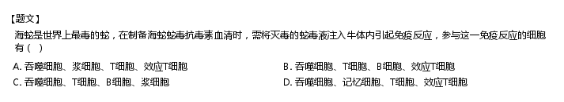
【分析】
本题考查体液免疫，意在考查学生对知识的理解和记忆能力。
【解答】
将灭毒的蛇毒液注入牛体内，能引起体液免疫，进而产生蛇毒抗毒素（抗体）。体液免疫分为三个阶段：感应阶段——除少数抗原可以直接刺激B细胞外，大多数抗原被吞噬细胞摄取和处理，并暴露出其抗原决定簇，吞噬细胞将抗原呈递给T细胞，再由T细胞呈递给B细胞；反应阶段——B细胞接受抗原刺激后，开始进行一系列的增殖、分化，形成记忆细胞和浆细胞；效应阶段——浆细胞分泌的抗体与相应的抗原特异性结合，发挥免疫效应。因此，参与以上免疫过程的细胞有吞噬细胞、T细胞、B细胞、浆细胞。综上所述，C符合题意，ABD不符合题意。
​​故选C。
19、
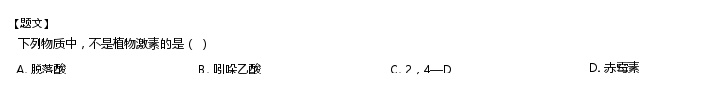
【分析】
本题考查植物激素与植物激素类似物的相关知识，考查学生的识记和理解能力。
【解答】
植物激素是植物产生的，2，4—D是生长素类似物，人工合成，不属于植物激素。综上所述，ABD不符合题意，C符合题意。
​故选C。
33、
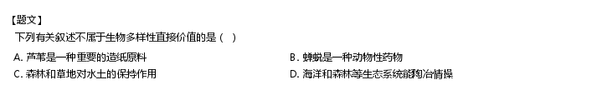
【分析】
本题考查生物多样性的价值知识，意在考查学生对该知识的识记、理解能力。
生物多样性价值主要有：直接价值、间接价值和潜在价值；其中直接价值指的是对人类有食用、药用、工业原料等实用意义和旅游观赏、科学研究、文学艺术创作等非实用意义；间接价值也叫生态功能，是对生态系统起到重要调节功能的价值；潜在价值是指目前人类尚不清楚的价值。
【解答】
A.芦苇是一种重要的造纸原料，这是作为工业原料等使用意义的价值，属于直接价值，A正确；
B.蝉蜕是一种动物性药物，这是作为药用等使用意义的，属于直接价值，B正确；
C.森林和草地对水土的保持作用，这是生态功能，属于间接价值，C错误；
D.海洋和森林等生态系统能陶冶情操，这是非实用意义的价值，属于直接价值，D正确。
​故选C。
39、
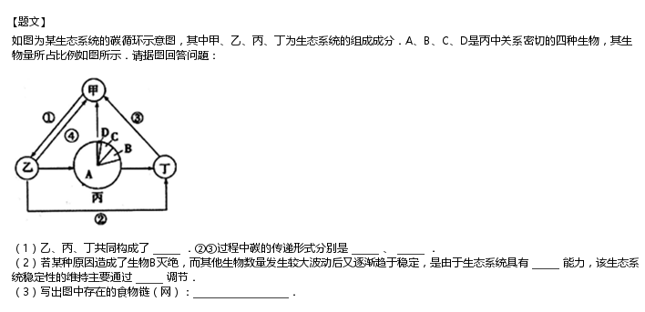
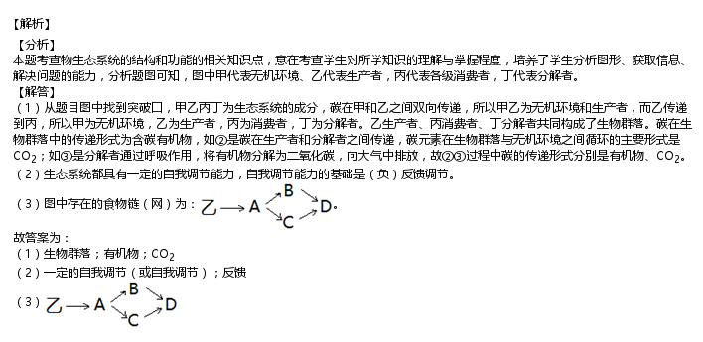
15、
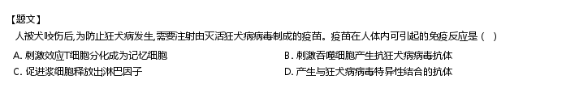
【分析】
本题考查人体免疫系统在维持稳态中的作用，重点考查人体特异性免疫的相关知识，要求考生识记细胞免疫和体液免疫的过程，能运用所学的知识对选项作出准确的判断，把握知识间的内在联系能力。
【解答】
A.刺激T细胞分化成为记忆细胞，A不符合题意；
B.只有浆细胞能产生抗体，B不符合题意；
C.疫苗作为抗原，可促进T细胞释放淋巴因子，C不符合题意；
D.灭活狂犬病毒制成的疫苗会刺激B细胞增殖分化为浆细胞并产生抗体，D符合题意。
​故选D。
4、
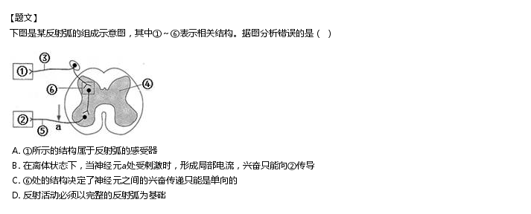
【分析】
本题考查了反射弧的结构，兴奋在反射弧中的传导，意在考查学生对一些生物学问题进行初步探究的能力和验证简单生物学事实，并对实验现象和结果进行解释、分析和处理的能力。
分析题图：①感受器，③传入神经，④神经中枢，⑤传出神经，②效应器，⑥突触。
反射必须通过完整的反射弧来完成，缺少任何一个环节反射活动都不能完成。
【解答】
A.由于③上有神经节，所以①所示的结构属于反射弧的感受器，A正确；
B.兴奋在神经纤维上双向传导，当a处受刺激时，形成局部电流，兴奋沿着神经纤维双向传导，B错误；
C.⑥处是突触结构，由于神经递质只存在于突触小体的突触小泡中，只能由突触前膜释放作用于突触后膜，使下一个神经元产生兴奋或抑制，因此兴奋在反射弧中⑥处是单向传递，C正确；
D.反射活动的结构基础称是反射弧，反射弧的完整性是反射发生的前提，D正确。
故选B。

8、
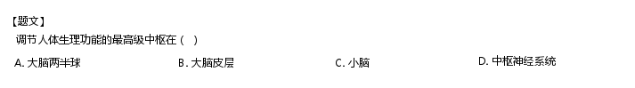
【分析】
本题考查脊髓和脑的结构及其功能，脑和脊髓是神经系统的中枢部分，叫中枢神经系统；由脑发出的脑神经和由脊髓发出的脊神经是神经系统的周围部分，叫周围神经系统；脑位于颅腔内，包括大脑、小脑和脑干部分，神经系统的结构和功能的基本单位是神经元。
【解答】
A.大脑两半球外侧为灰质即大脑皮层，内侧为白质，A错误；
B.大脑皮层是调节人体生理活动的最高级中枢，比较重要的中枢有：躯体运动中枢、躯体感觉中枢、语言中枢、视觉中枢、听觉中枢等，B正确；
C.小脑的主要功能是使运动协调、准确，维持身体的平衡，C错误；
D.中枢神经系统包括脑和脊髓，D错误。
故选B。
28、
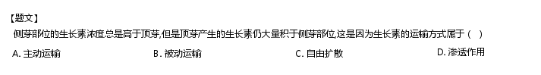
【分析】
本题考查生长素的运输方式知识。理解生长素的运输方式是主动运输是解题的关键。
【解答】
侧芽部位的生长素浓度总是高于顶芽,但是顶芽产生的生长素仍大量积于侧芽部位。这是生长素极性运输的结果，生长素极性运输的运输方式是主动运输。综上所述，A正确，BCD错误。
​故选A。
36、
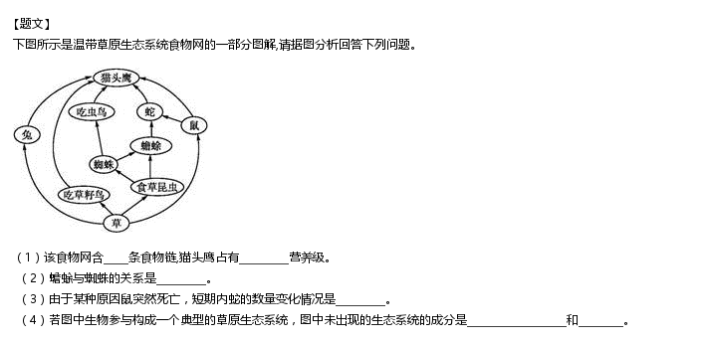
【分析】
本题考查生态系统的结构和功能的相关知识，意在考查考生能理解所学知识的要点，把握知识间的内在联系，形成知识的网络结构的能力。
根据题意和图示分析可知：图示为某草原生态系统的食物网示意图，其中草是生产者，其余均为消费者．该生态系统共有7条食物链，即草→兔→猫头鹰，草→吃草籽鸟→猫头鹰，草→鼠→猫头鹰，草→鼠→蛇→猫头鹰，草→食草昆虫→蜘蛛→吃虫鸟→猫头鹰，草→食草昆虫→蟾蜍→蛇→猫头鹰，草→食草昆虫→蜘蛛→蟾蜍→蛇→猫头鹰．生态系统的组成成分包括生产者、消费者、分解者、非生物的物质和能量，图中还缺少分解者、非生物的物质和能量。
【解答】
（1）根据分析，该食物网含7条食物链，猫头鹰占有的营养级是第三、四、五、六营养级。
（2）蟾蜍与蜘蛛都捕食食草昆虫，同时蟾蜍也捕食蜘蛛，所以它们之间的关系是竞争和捕食。
（3）由于某种原因鼠突然死亡，短期内蛇的食物不足，导致数量减少。
（4）图中食物网较复杂，因此，该草原生态系统的自我调节能力较强，其抵抗力稳定性也相应较强．除图中所示的生物类群外，该生态系统的生物组成成分还应有分解者才能保证其物质循环的正常进行。

- 课后反思
复习课以学生为主，若是教师讲评太多学生接受度不高，学习效率不高。让学生自己动起来，构建知识网络，查漏补缺。

